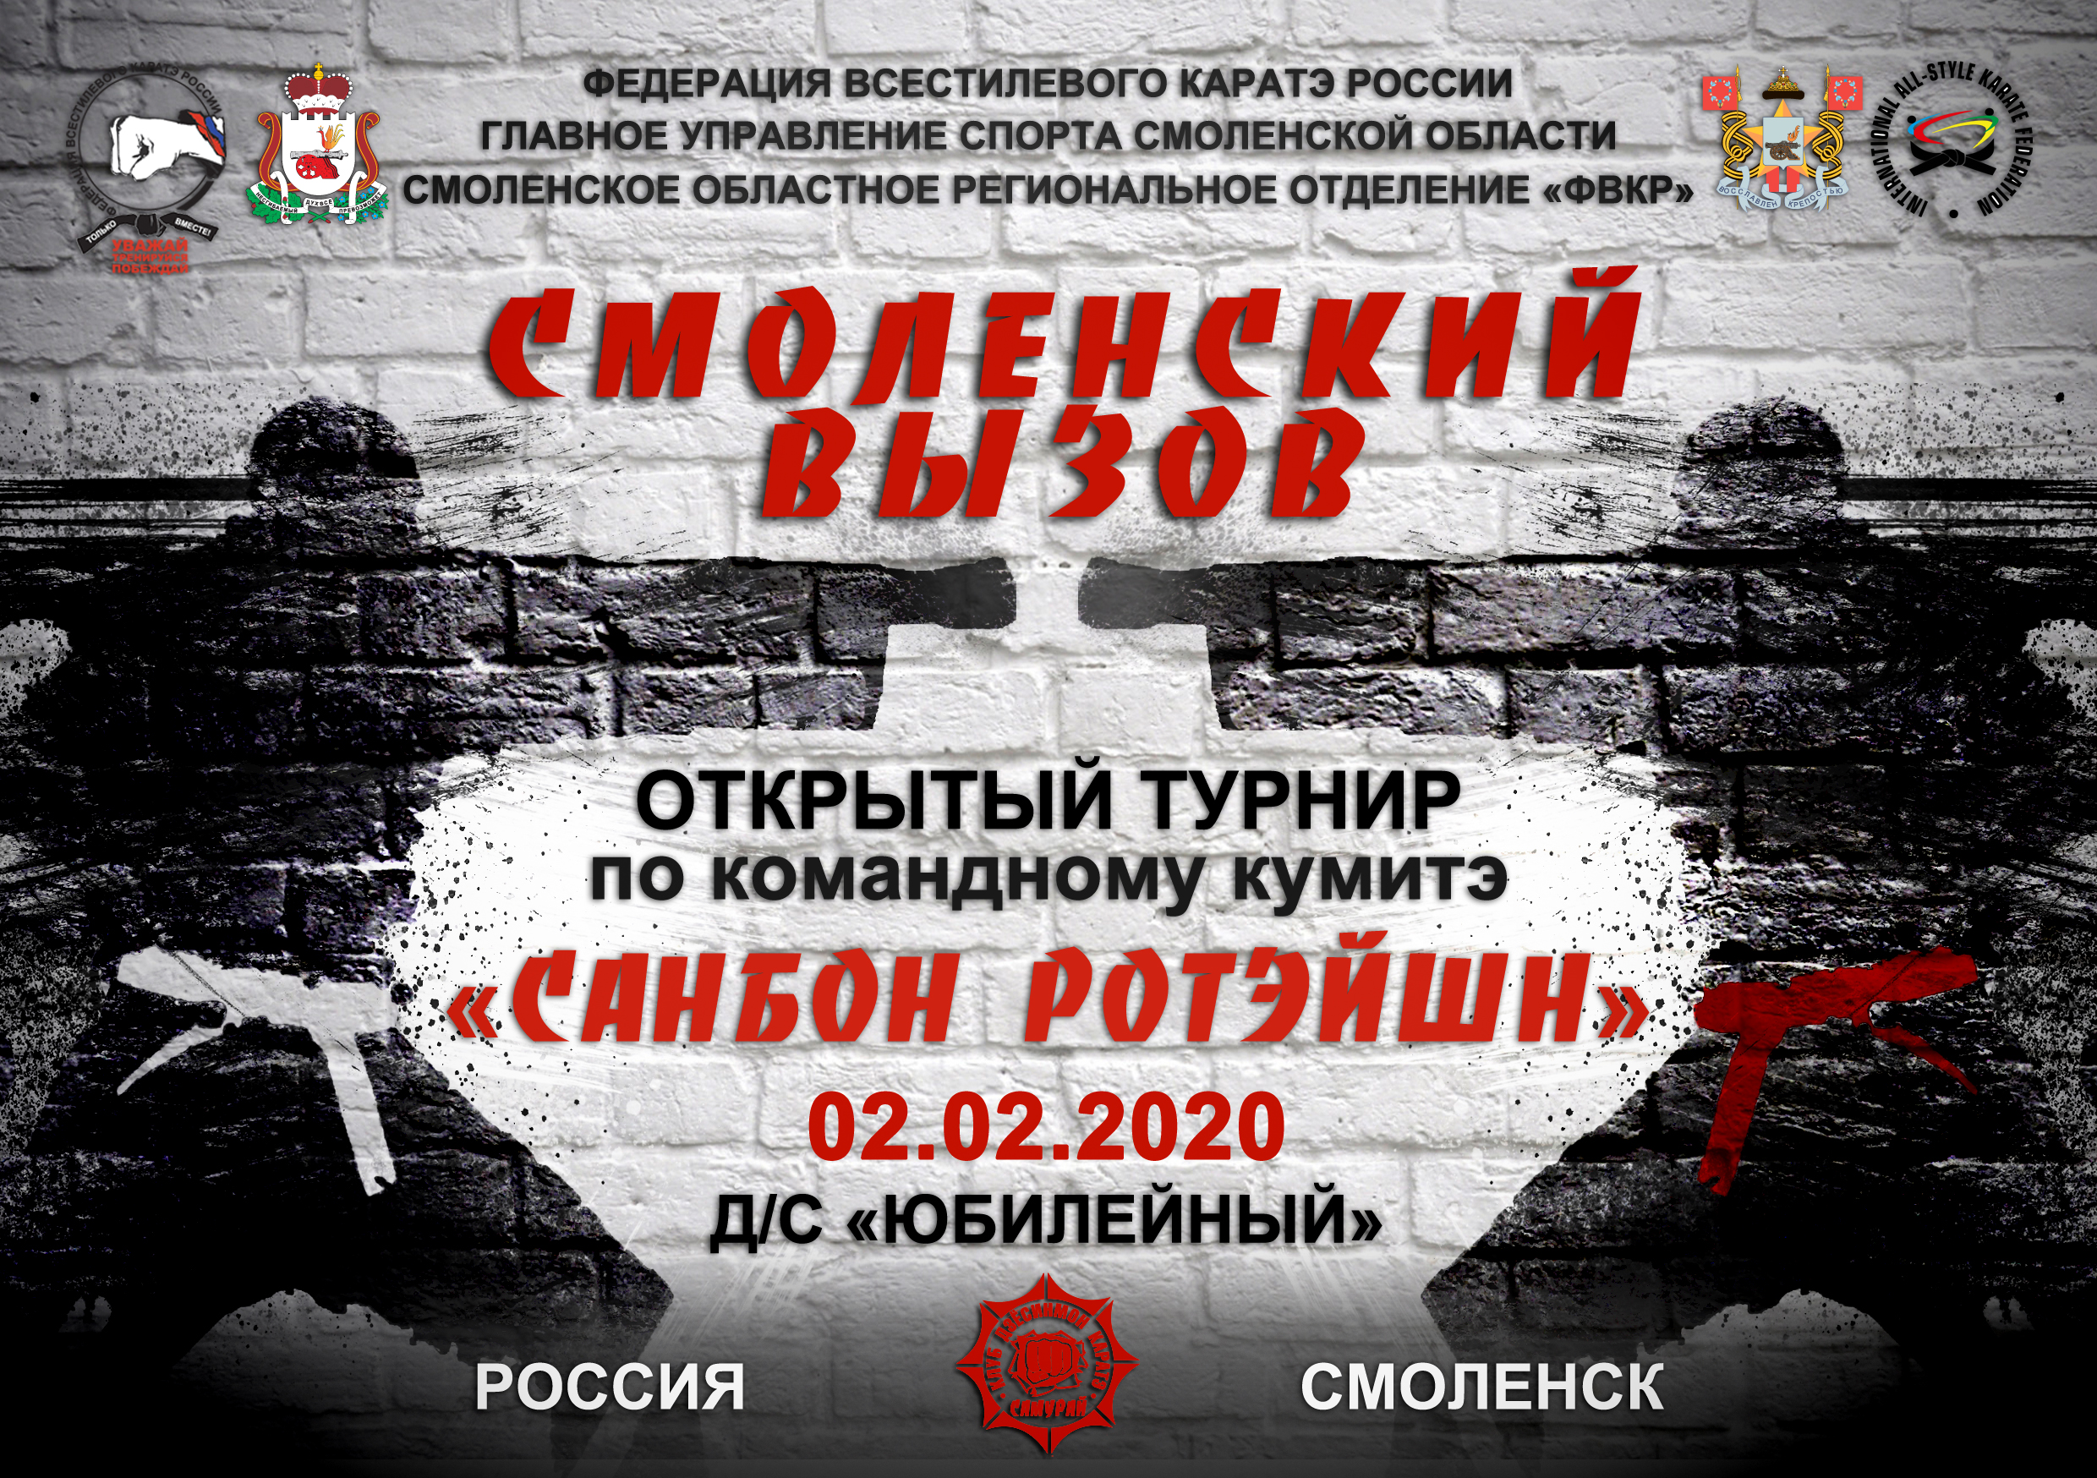

Утверждаю Согласовано
Председатель СОРО Начальник Главного Управления спорта «Федерации всестилевого каратэ России» Смоленской области

______________________Д.В.Гаврилов _________________Э.М.Заенчковский
«10» декабря 2019г. «10» декабря 2019г.

ПОЛОЖЕНИЕ
О ПРОВЕДЕНИИ ОТКРЫТОГО МЕЖРЕГИОНАЛЬНОГО ТУРНИРА
ПО ВСЕСТИЛЕВОМУ КАРАТЭ
«СМОЛЕНСКИЙ ВЫЗОВ 2020»
\КОМАНДНОЕ КУМИТЭ «САНБОН РОТЭЙШН»/

ПОСВЯЩЁННОГО ПАМЯТИ
ГЕРОЯ СОВЕТСКОГО СОЮЗА ГЕНЕРАЛА АРМИИ
МАТРОСОВА
ВАДИМА АЛЕКСАНДРОВИЧА

РОССИЯ 02.02.2020 СМОЛЕНСК
1.Время и место проведения:
Открытый командный турнир проводится 2 февраля 2020 года. Место проведения: Россия, г. Смоленск, Д/С «Юбилейный» адрес: ул.Черняховского, д.29. Мандатная комиссия пройдёт 1 февраля 2020 года с 12.00 до 15.00 по адресу: Смоленская государственная академия физической культуры и спорта: Легкоатлетическая арена (манеж), пр-т Гагарина д.23г. По указателям «Мандатная комиссия», аудитория № 210.
2.Организация спортивного мероприятия:
Общее руководство организацией и проведением соревнований осуществляется Главным Управлением спорта Смоленской области и Смоленским областным региональным отделением «Федерации всестилевого каратэ России».

3.Участники соревнований:
К участию в соревнованиях допускаются сборные команды стран, федераций и спортивных клубов. Возраст участников определяется на 1 февраля 2020 года. На мандатную комиссию представитель команды обязан предоставить следующие документы:
-паспорт или свидетельство о рождении (возможно копия);
-заявка, заверенная подписью врача и печатью врачебно-физкультурного диспансера;
-полис обязательного медицинского страхования каждого спортсмена;
-договор (оригинал) о страховании жизни и здоровья участника соревнования;
-фото 3х4 тренера-секунданта;
В командном кумитэ принимают участие возрастные категории 8-9,10-11,12-13,14-15,16-17 и 18+ лет (только мужские категории). Состав команды 3 спортсмена.

4.Экипировка:
Накладки только белого цвета, капа, пояса красные и белые, защита паха с 12 лет-обязательна, защита на голень разрешена любого цвета.

Также будут проходить соревнования по ОК-Ката (все стили вместе) в возрастных категориях: 8-9 лет, 10-11 лет, 12-13 лет, 14-15 лет (мальчики и девочки);

5.Заявки на участие в спортивном мероприятии:
Официальную заявку с указанием полного состава команды необходимо направить до 28 января 2020 года по е-mail:banzai.smolensk@mail.ru. Каждая команда обязана в заявке указать название команды и город, который она представляет.
Главный секретарь-Кирпичёва Татьяна Николаевна-8-950-704-78-51.

6.Условия подведения итогов в командном кумитэ:
Соревнования проводятся по правила командного КУМИТЭ «САНБОН-РОТЭЙШН». Турнир проводится по олимпийской системе с длинным утешением (два третьих места) по возрастам: 8-9 лет, 10-11 лет, 12-13 лет. По возрастам 14-15, 16-17, 18 лет и старше определяется одно первое, одно второе и одно третье место (третье место определяется в поединке между командами, проигравшими в полуфинале).
7. Условия подведения итогов в ОК–Ката:
Судейство в возрастных категориях 8-9 лет, 10-11 лет проводится по смешанной системе: предварительные круги (олимпийская система) по флажкам, в финал выходят 4 человека. Финальные выступления оцениваются по бальной системе. Спортсмены выполняют ката своего стиля, и в финале выполняют ката отличное от предварительных кругов, 3-е место одно.
Судейство ката у спортсменов 12-13, 14-15 лет проводится по бальной системе (3 круга). В финал выходит 4 человека.
8.Награждение:
Победители и призеры соревнований в командном кумитэ награждаются за 1,2,3 места кубками, медалями и дипломом на команду. В программе ОК-ката-рэнгокай медалями и дипломами. Всем проигравшим спортсменам вручается сертификат участника соревнований.

9.Условия участия:
Благотворительный взнос на организацию и проведение турнира составляет: в личном первенстве ОК-ката - 800 рублей. В командном кумитэ санбон-ротэйшн 1000 рублей с каждого спортсмена, заявленной команды.

Внимание представителей команд!!!
На мандатной комиссии каждому тренеру-секунданту будет выдан именной бэйдж для прохода в соревновательную зону. В связи с этим, каждому тренеру-секунданту необходимо на мандатную комиссию предоставить фото 3х4. Именной бэйдж будет содержать штрафную шкалу: АТЭНАЙ-ЧУЙ-ХАНСОКУ. В случае получения тренером-секундантом ХАНСОКУ, бэйдж изымается, данный тренер в дальнейшем не допускается в соревновательную зону.

По всем возникшим вопросам обращаться к организаторам турнира.

С уважением,
Сопредседатель
Открытого межрегионального командного турнира «САНБОН-РОТЭЙШН»
Левуков Николай Юрьевич
моб.8-920-665-15-35
samuray-sm@mail.ru

МЫ БУДЕМ РАДЫ ВИДЕТЬ ВАШУ КОМАНДУ НА НАШЕМ ТУРНИРЕ!

«СМОЛЕНСКИЙ ВЫЗОВ 20/20»
КОМАНДНОЕ КУМИТЭ САНБОН «РОТЭЙШН»
(самый динамичный и зрелищный вид командных поединков)

ПРАВИЛА ПРОВЕДЕНИЯ СОРЕВНОВАНИЙ ПО КУМИТЭ РОТЭЙШН:
Три спортсмена в команде бьются, как одно единое целое, как один спортсмен, внося заработанные баллы и замечания в общую копилку. Команда может набрать столько очков, сколько способна сделать на протяжении 6 минут "грязного" времени (время останавливается только по команде рефери в случае необходимости: например, для оказания медицинской помощи). Условиями досрочной победы является преимущество в 6 очков. Исходя из собственных тактических соображений, тренер может в течение боя объявить о замене спортсмена на татами командой change (смена) судье, который специально следит за заменой спортсменов. Замена спортсмена будет произведена рефери в наиболее удобный момент боя. Однако, обоюдная замена спортсменов обеих команд или замена раньше, чем через 15 секунд после предыдущей замены - невозможна.
В кумитэ «санбон ротэйшн» один или два спортсмена могут решить исход поединка, но, если поединок проходит все отведённые 6 минут, то все трое спортсменов в команде обязаны выйти на татами. Таким образом, команда, в которой хотя бы один спортсмен не вышел на татами в течение 6 минут, будет дисквалифицирована. В случае равенства баллов по истечению времени матча, иппоны, набранные командой, имеют решающее значение.
В случае равенства количества иппонов, после определения ничьей по «хантэй», назначается дополнительное время «энчо-сэн» (2 минуты "грязного" времени), где исход поединка решается первым же зачетным действием: все наказания переносятся в дополнительное время. Если и после проведения дополнительного времени победитель не выявлен, объявляется заключительный «хантэй», где судьи обязаны определить победителя данной встречи.
Во всём остальном используются правила индивидуального «санбон» кумитэ.

Организация:
Почтовый адрес:
Тел/Факс/e-mail:

З а я в к а
на участие | в ОТКРЫТОМ МЕЖРЕГИОНАЛЬНОМ ТУРНИРЕ ПО ВСЕСТИЛЕВОМУ КАРАТЭ  «СМОЛЕНСКИЙ ВЫЗОВ 2020»  КОМАНДНОЕ КУМИТЭ «САНБОН РОТЭЙШН»

Место проведения: Россия, Смоленск, 02.02.2020г.
№ | Фамилия Имя | Пол | Дата  рождения | Возрастная  категория | Санбон  ротэйшн | Название команды | Город | Ф. И.О.  тренера | Виза врача
 | Савинов Кирилл | м | 30.04.2006 | 12-13 | + | «Самурай-1» | Смоленск | Левуков Н.Ю.
 | Яковлев Иван | м | 10.08.2007 | 12-13 | + | ---- | Смоленск | ----------
 | Миронов Леонид | м | 20.10.2006 | 12-13 | + | ---- | Смоленск | ----------

ВСЕ СПОРТСМЕНЫ ПРОШЛИ ПРЕДСОРЕВНОВАТЕЛЬНУЮ ПОДГОТОВКУ И ГОТОВЫ К ВЫСТУПЛЕНИЮ НА ДАННЫХ СОРЕВНОВАНИЯХ

Всего допущено ____________________________ спортсменов. Врач ___________________________ (___________________) М.П.

Представить команды ______________________________________________(________________________)
Подпись руководителя организации __________________________________( __________________________) М.П.

